2023届高考物理专题复习
专题八 内能和气体状态变化
一、知识精讲
（一）物质的微观构成与内能
1.阿伏伽德罗常数
（1）1mol的任何物质含有的粒子数相同，这个数叫做阿伏伽德罗常数，用符号表示，个/mol
（2）阿伏伽德罗常数是联系微观量与宏观量的桥梁
已知物体的摩尔质量M(kg/mol)，可以知道分子质量
同理：
2.热力学第一定律
（1）物体的内能：物体中所有分子热运动的动能和分子势能的总和
（2）改变物体内能的方法：做功（其他形式的能和内能）和热传递（内能和内能）
（3）热力学第一定律
外界对物体做的功W加上物体从外界吸收的热量Q，等于物体内能的增加量，即
（二）气体压强定律
1.气体压强的理解
宏观：单位面积承受压力的大小
微观：组成气体的大量分子在做无规则热运动时频繁对容器壁撞击，垂直作用在容器壁上的平均压力就是气体压强
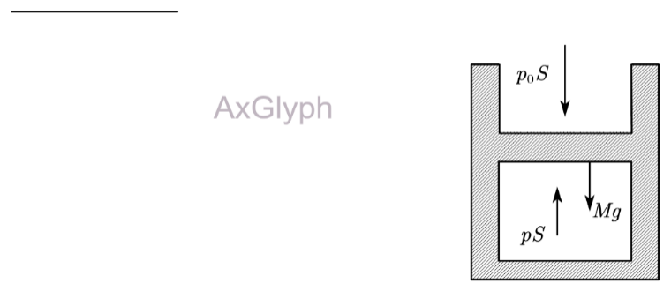
压强大小与气体密度和温度有关
2.气体压强的确定方法
（1）静力学方法：物体处于静止或匀速直线运动
气缸模型：
对其受力分析，并根据平衡条件列方程
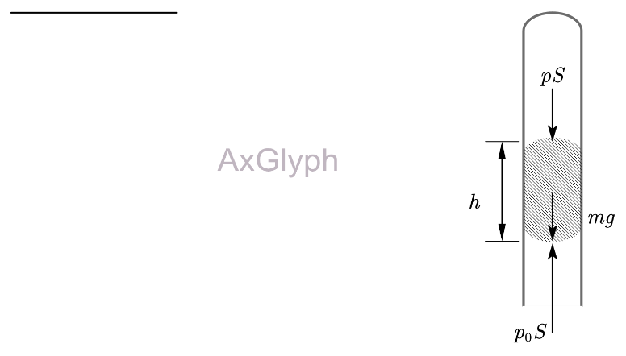
液柱模型：
（2）动力学方法
先明确分析对象，再受力分析，然后根据牛顿第二定律，从而求解压强
如图，长h的液柱封闭一段气体再试管内，整体在倾角为的光滑斜面上向下运动时，.
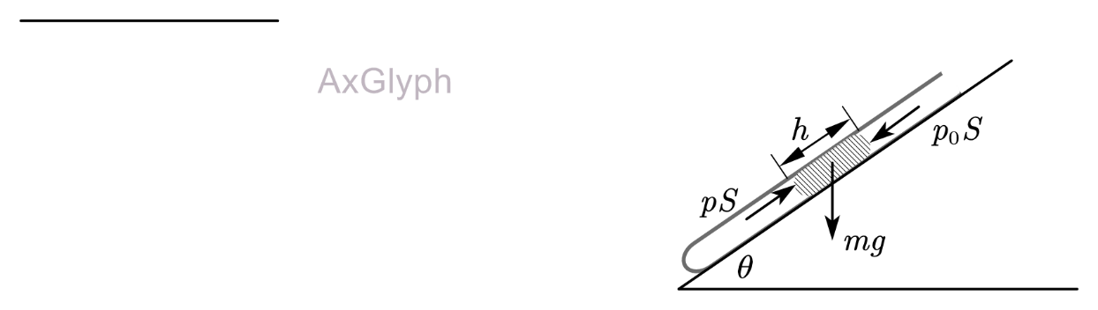
以液柱为对象，沿斜面建立方程
解得
（三）气体实验定律
1.状态参量
p, V, T
2.等温波义耳定律
一定质量的气体，温度保持不变时，压强与体积成反比；
3.等容查理定律
一定质量的气体，体积不变时，压强与热力学温度成正比；
注意：上述定律只对一定质量的气体适用
（四）气体的图像和气体的动态变化过程
1.气体的图像
一个点表示气体的一个平衡状态
2.图像的基本形式
（1）p-V图像
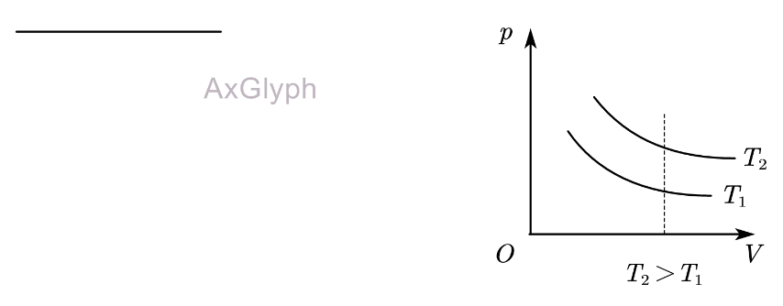
（2）p-1/V图像
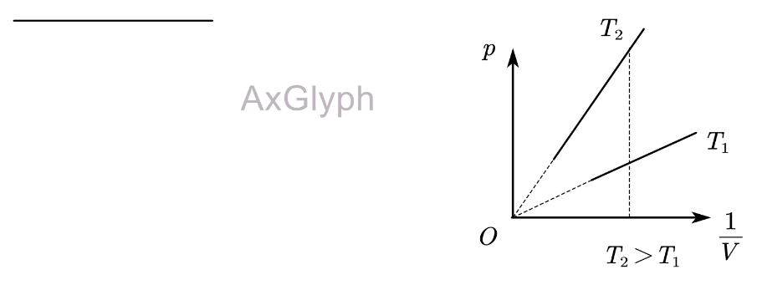
（3）p-T图像
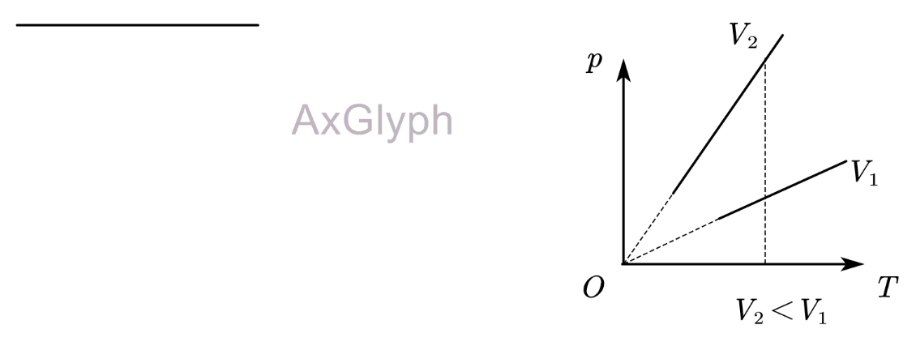
3.液柱、活塞移动的定性分析方法
（1）假设法 （一般假设V还没有来得及变化）
（2）极限推理法（当物理量是单调变化的）
（3）公式法
例如由查理定律可知：，根据与0的关系，可以知道移动方向
（4）图像法
利用等容线求出所对应的

二、例题分析
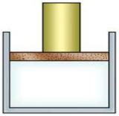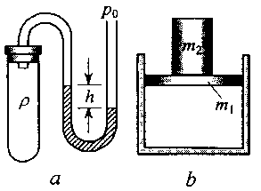1. 如图所示，（a）中U形管内液面高度差为h，液体密度为ρ，大气压强为p₀，此时容器内被封闭气体的压强p₁为_____________；（b）中内壁光滑的气缸放置在水平桌面上，活塞的质量为m₁，底面积为S，在活塞上再放置一个质量为m₂的金属块，大气压强为p₀，则气缸内被封闭气体的压强p₂为_____________。（已知重力加速度为g）
(a) (b)
图7-1
m₂
p₂
m₁
p₁
h
p₀

答案：（a）因为p₁+ρgh =p₀，所以得：p₁= p₀ –ρgh；
（b）p₂= p₀ + $\frac{（m1 + m2）g}{S}$。
考点：考查气体的状态参量中压强在两种请况下的计算
分析：液柱压强的计算要搞清上、下液面关系，和液体高度差ρgh的影响；气缸活塞压强主要根据单位面积受到的力来计算，并要注意不要忘记大气压强的影响。

2. 如图7-2所示，内壁光滑的气缸深L为1m，固定在水平地面上，气缸内有一厚度可忽略不计的活塞封闭了一定质量的气体。开始时缸内气体长L₁为0.4m、压强p₁为1×10⁵Pa、温度T₁为300K，已知大气压强p₀为1×10⁵Pa。现在活塞上施加一水平外力缓慢拉动活塞：
（1）保持气缸内气体的温度不变，求活塞被拉至气缸边缘时封闭气体的压强（没有气体漏出）；
L
L₁
图 7-2
（2）活塞被拉至气缸边缘后，保持气体体积不变，逐渐升高温度直至外力恰好减小为零，求此时封闭气体的温度。
解答：（1）气缸内气体的温度保持不变，根据玻意耳定律：
p₁L₁S = p₂L₂S
式中 p₁=1×10⁵ Pa，L₁ = 0.4m，L₂ = L =1m
得： p₂ = 4×10⁴ Pa
（2）因为气缸内气体的体积不变，根据查理定律：
$\frac{p2}{T2}$= $\frac{p3}{T3}$
式中 p₂ = 4×10⁴ Pa，T₂ = T₁ = 300K，p₃ = 1×10⁵ Pa
得： T₃ = 750K
说明：本题考查玻意耳定律、查理定律的应用，要求通过对封闭气体的状态变化进行分析，并能用玻意耳定律和查理定律进行相关计算。

3. 已知理想气体的内能和温度成正比。如图所示的实线为气缸内一定质量的理想气体由状态1到状态2的变化曲线，则在整个过程中气缸内气体的内能（ ）
A. 单调变化 B. 保持不变 C. 先增大后减小 D. 先减小或增大
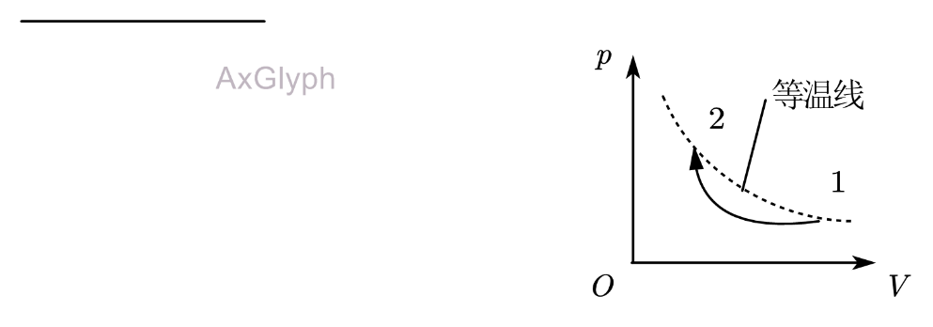
答案：D
考点：气体变化图像+等温波义耳定律
分析：等温波义耳定律 PV乘积是常数，且常数越大，温度越高，由图可知PV先减小再增大，则温度先减低再升高，所以分子平均动能先减小后增大，理想气体的内能是所有分子动能的总和，因此内能先减小后增大。
4. 如图所示,环境温度稳定不变,静止竖直放置的U形管a管开口与大气相通,b管封闭,此时b管内水银面比a管内水银面高h。若外界大气压强( )
A. 减小一些，则h变小 B. 减小一些，则h变大
C. 变大一些，则h变小 D. 变大一些，则h不变
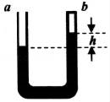
答案：A
分析：求解出外界大气压与封闭气体压强关系表达式,然后用假设法根据玻意耳定律进行分析讨论即可.
详解：封闭气体压强为:P=P0-ρgh,若外界大气压强P0减小,假设h不变,则P减小,根据PV=C可知,V变大,则h应减小;同理若外界大气压强P0增大,假设h不变,则P变大,根据PV=C可知,V变小,则h应变大;故A正确,BCD错误;故选A。

三、课后练习
1. 气体分子热运动的平均动能取决于
A. 体积 B. 温度 C. 压强 D. 密度
2. （多选）某气体的摩尔质量为M，摩尔体积为V，密度为ρ，每个分子的质量和体积分别为m和V0，则阿伏伽德罗常数可以表示为（ ）
A. B. C. D.
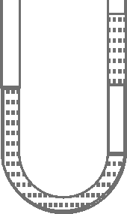
3. 如图所示两端开口、粗细均匀的U形管竖直放置，用两段水银柱封闭一段气体．能使气柱变长的措施是( )
A．增大外界气压 B．减小外界气压
C．在U形管的左管滴入水银 D．在U形管的右管滴入水银

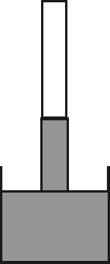
4. 如图，开口向下的玻璃管竖直插在水银槽中，管内封闭了一定质量的气体，管内液面高于水银槽中液面．保持气体温度不变，缓慢地将玻璃管向下压．能描述管内气体状态变化过程的图像是(箭头表示状态的变化方向)( )
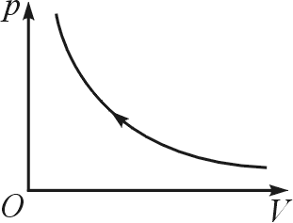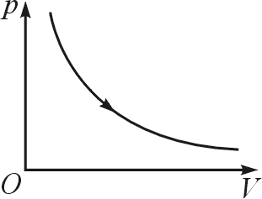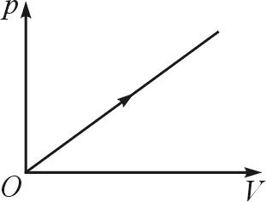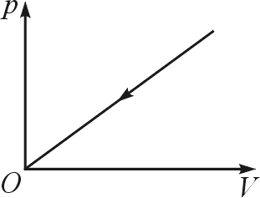

5．如图所示，一个气缸放置在水平地面上，缸内有一质量可忽略不计的活塞，开始时活塞被两个销钉固定，气缸内封闭气体的压强为2.4×10⁵Pa、温度为300K。已知外界的大气压强为1.0×10⁵Pa，气缸和活塞均不导热。

（1）若气缸内气体温度升高到450K时，其压强为多大？
（2）若保持气缸内气体温度为450K不变，拔去两个销钉，当活塞停止移动时，气缸内气体的体积为原来的几倍？（气缸足够长，活塞与气缸间摩擦不计）

6.左端封闭右端开口粗细均匀的倒置U形管，用水银封住两部分气体，静止时如图所示，若让管保持竖直状态做自由落体运动，则（ ）
h
h
Ⅰ
Ⅱ
A
（A）左管中水银柱A将上移 （B）右管中水银面将下降
（C）气体柱Ⅰ长度将减小 （D）气体柱Ⅱ长度将减小

答案：
1.B
2.BC
3.B
4.A
5. （1）3.6×10⁵ Pa （2）3.6倍
6. A



